

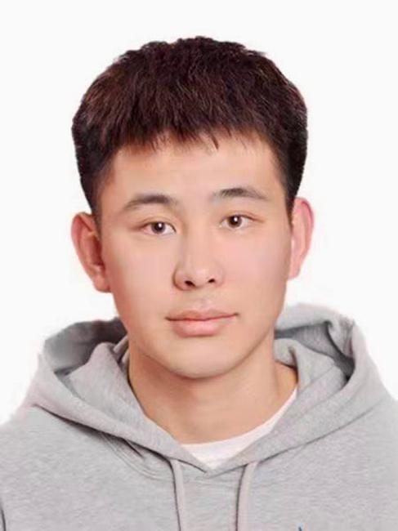



音乐
电影
所获奖项证书
杨赫威
职务：专任教师
职称：助教
学历：本科

2022-2023 / 1 《计算机文化基础》
2022-2023 / 2 《思想道德与法治》、《剪辑语法》
2023-2024 / 1 《思想道德与法治》
2023-2024 / 2 《思想道德与法治》、《3dsMax》
2024-2025 / 1 《信息技术基础》

在校工作经历

我热爱教育事业，关注学生成长，努力成为学生学业上的导师和生活中的朋友。在未来的工作中，我将继续秉持初心，为培养更多优秀人才贡献自己的力量。
摄影
绘画
写作
兴趣爱好

专业技能
摄影摄像
建模软件
办公软件
影视剪辑
影视鉴赏
语言能力
普通话
英语
职业技能

出生年月：1998/7/25
民族：回族
籍贯：山东德州
现居地址：山东德州
政治面貌：共青团员
主修专业：数字媒体艺术
联系电话：19026088819
邮箱：1143844245@qq.com
微信：Moooooooussa
基本信息

“教学能力大赛”校内赛 / 2023年6月 / 三等奖

曲阜师范大学
2017-2021 数字媒体艺术/本科

主修课程：视听语言、影视艺术史、影视照明、影视编剧与导演、数字影视特效、电视摄像基础、动画艺术史、原画设计、网络视频节目创作......
教育背景

